- Mô tả nghiệp vụ
Bài toán được chia thành 5 luồng quản lí chính: quản lí danh sách mua sắm, quản lí thực phẩm trong tủ lạnh, quản lí công thức nấu ăn và quản lí món ăn trong ngày, trong tuần, quản lí người dùng.
- Quản lí danh sách mua sắm:
Hàng ngày, người nội trợ có thể tiến hành lên kế hoạch mua sắm. Mỗi danh sách được tạo ra cần có ngày tạo cụ thể, ngày mua cụ thể và thông tin của người nội trợ đó. Danh sách mua hàng dự kiến sẽ bao gồm số thứ tự của từng sản phẩm được mua, chủng loại, tên của sản phẩm, đơn vị tính, số lượng và ghi chú nếu có của sản phẩm đó. Thông thường, người mua có thể viết danh sách theo 2 kiểu: hoặc là theo thứ tự các nguyên liệu từ đầu đến cuối (ưu tiên mua cái nào thì viết lên trước) hoặc một số người thích phong cách logic nên sẽ sắp xếp thứ tự mua theo chủng loại của sản phẩm: rau, thịt, đồ khô...
Danh sách mua sắm sau khi đã được khởi tạo thành công, người nội trợ hoàn toàn có thể xem lại, hoặc tùy chỉnh, hoặc thậm chí bỏ danh sách đó để tạo mới lại một danh sách khác. Ngoài ra, danh sách này mỗi khi viết xong cũng cần phải thông báo cho những người trong gia đình của họ. Các thành viên khác khi nhận được thông báo trên, hoàn toàn có thể xem và kiểm tra lại danh sách các nguyên liệu dự định mua trong ngày, tuy nhiên họ không có quyền tự ý vứt bỏ hay điều chỉnh thông tin lại danh sách đã cho của người nội trợ.
Mỗi khi mua xong một sản phẩm nào đó, các thành viên trong gia đình hoàn toàn có thể chủ động cập nhật lên danh sách các món mà họ đã mua. Cũng từ đây, danh sách cần phải quản lí thêm về việc giao nguyên liệu đó cho ai, tạm gọi là cột “Giao cho” ở mỗi dòng của danh sách lên kế hoạch. Các thành viên mua xong, nếu không có gì thay đổi, có thể chủ động xác nhận lại thông tin, nhưng nếu người mua A mua luôn hộ người B thì cũng vẫn có thể tick, tuy nhiên nên viết thêm 1 chút ở phần ghi chú để tất cả các thành viên còn lại biết được.
- Quản lí thực phẩm trong tủ lạnh:
Sau khi đã mua xong buổi chợ, người nội trợ tiến hành đưa các thực phẩm vào trong tủ lạnh. Mỗi thực phẩm yêu cầu có tên, số lượng, chủng loại, ngày hết hạn và vị trí lưu trữ (ngăn mát, ngăn đông, ngăn rau). Một số loại sản phẩm như thịt hay rau mua ở ngoài chợ thì thời gian hết hạn là không in trên bao bì, tuy nhiên người nội trợ hoàn toàn có thể chủ động dựa trên kinh nghiệm của bản thân để đưa ra thời gian bảo quản các nguyên liệu đó.
Cứ trước 3 ngày của HSD được nhập vào, người nội trợ sẽ nhận được thông báo thực phẩm sắp hết hạn. Các thực phẩm dùng xong, người nội trợ sẽ chủ động bỏ món đó ra khỏi tủ lạnh, ngược lại, nếu đã quá hạn sử dụng mà thực phẩm vẫn còn trong tủ lạnh thì bên cạnh việc nhận được thông báo (hay thậm chí là cảnh báo), ở lần vào tủ lạnh ngay sau đó sẽ hiển thị thẳng lên màn hình các danh sách thực phẩm hết hạn sử dụng. Nội trợ có thể yêu cầu bỏ các món đó ra khỏi tủ lạnh của bản thân (Lưu ý, việc bỏ ra khỏi tủ lạnh này không đồng nghĩa với việc người đó chưa ăn, có thể họ đã ăn nhưng quên hoặc lười xóa danh sách cũng không sao cả). Ngoài ra, nếu họ là những người chăm chỉ thì mỗi lần sử dụng lại vào cập nhật thông tin các sản phẩm đã dùng trong tủ lạnh, từ đó giúp lưu trữ thông tin mới mỗi ngày, đảm bảo tủ lạnh được sạch sẽ hơn.
Đương nhiên, do là tủ lạnh của mình nên người nội trợ có thể thoải mái tìm kiếm sản phẩm theo tên hoặc theo chủng loại mà họ mong muốn.
*Quản lí biện pháp bảo quản:
Đối với mỗi nguyên liệu (sản phẩm) khi đã đưa vào trong tủ lạnh, người nội trợ cũng có thể tham khảo các cách bảo quản tối ưu nguyên liệu đó. Thông tin thường sẽ được trình bày ở dạng ngắn gọn, có dựa trên nguồn gốc của một bài báo cụ thể nào đó để người dùng yên tâm hơn.
- Quản lí công thức nấu ăn:
Người nội trợ có thể tiến hành xem gợi ý các món ăn có thể nấu ngay được từ các sản phẩm trong tủ lạnh. Khi đó, người dùng có thể được đưa ra gợi ý từ các món ăn có thể nấu phù hợp, đồng thời được cung cấp luôn một vài hướng dẫn nấu ăn mà người chủ quán có thể cung cấp. Mỗi món ăn mà hệ thống cung cấp cần phải có đầy đủ thông tin tên món, các nguyên liệu cần có của món ăn và hướng dẫn chế biến món ăn đơn giản, có thể kèm thêm ghi chú về link các bài báo hay để người dùng tham khảo thêm. Hơn nữa, món ăn còn có thể phải bao gồm cả bữa ăn ưu tiên, tức trong ngày có 3 bữa là sáng, trưa, tối. Nếu người dùng ăn trưa thì họ nên được nhận về những gợi ý là các món phục vụ cho bữa ăn trưa thay cho bữa ăn sáng. Người dùng có thể chấp nhận chọn món ăn gợi ý rồi tiến hành lấy thực phẩm ra khỏi tủ lạnh hoặc cũng có thể từ chối món ăn gợi ý đó rồi chọn các món trong top N món ăn mà hệ thống có thể gợi ý cho người dùng.
- Gợi ý lên thực đơn cho bữa ăn:
Người dùng có thể nhờ hệ thống trợ giúp lên thực đơn theo ngày hoặc theo tuần nếu trong trường hợp họ cần ý kiến tham khảo. Trong trường hợp tủ lạnh vẫn còn nguyên liệu, hệ thống sẽ đưa ra danh sách các món ăn có thể nấu từ nguyên liệu trên, ưu tiên theo thời gian hết hạn của từng loại thực phẩm là điều trên hết. Người dùng có thể tiến hành xác nhận lại hoặc tùy chỉnh các món ăn trong bữa nào đó tùy theo sở thích của gia đình.
Sau khi đã hài lòng, người nội trợ tiến hành xác nhận, hệ thống sẽ lên luôn 1 danh sách các thực phẩm thiếu hụt cần mua bổ sung thêm theo ngày hoặc theo tuần.
Lưu ý, món ăn được gợi ý cần đảm bảo 1 thứ tự ưu tiên nào đó giữa các ràng buộc của bài toán: món yêu thích, bữa ăn, số nguyên liệu còn thiếu ít nhất...
- Quản lí người dùng:
Quản trị viên có thể theo dõi được thông tin người dùng đang tham gia vào trong hệ thống. Mỗi người dùng cần bao gồm thông tin họ tên, SDT, mật khẩu và gmail nếu có của người đó.
- Mô tả chức năng
Chia chức năng thành 2 vai trò chính, ta được:
- Người nội trợ:
Sau khi đăng nhập vào hệ thống, người nội trợ có thể xem được các chức năng chính gồm Gia đình, Kế hoạch mua sắm, Tủ lạnh, Gợi ý thực đơn.
Đối với chức năng Gia đình, người nội trợ có thể thêm các thành viên bằng SDT hoặc Gmail của người đó (nếu đã có tài khoản) vào gia đình của họ. Sau khi thêm vào gia đình, họ sẽ trở thành Người nội trợ, các thành viên sau khi đồng ý thêm sẽ trở thành Thành viên trong gia đình, sẽ nhận được các thông báo về các kế hoạch thực phẩm ở trong hệ thống. Trường hợp tài khoản mới tạo, phần Gia đình sẽ trống trơn, nghĩa là người mới luôn luôn là 1 người nội trợ độc lập. Sau 1 thời gian sử dụng, nếu Thành viên nào mong muốn rời nhà (do đi học xa, do lập gia đình, do li hôn...) thì hoàn toàn có thể thực hiện rời nhà, hoặc có thể bị người nội trợ cho rời nhà. Các thành viên cũng có thể xem được thông tin các thành viên trong gia đình của mình, nhưng sẽ không thể xem được thông tin gia đình của người khác.
Đối với chức năng Kế hoạch mua sắm, người nội trợ có thể theo dõi theo kiểu bảng lịch các ngày trong tháng. Đối với mỗi ngày bấm vào, nếu là ngày trống thì người nội trợ có thể thêm kế hoạch đi chợ, nếu đã có kế hoạch rồi thì có thể chỉnh sửa, xóa tùy ý. Mỗi kế hoạch cần đáp ứng đầy đủ các thông tin ở phần mô tả nghiệp vụ, khi xác nhận xong sẽ có thông báo gửi đến các thành viên còn trong gia đình.
Đối với chức năng Tủ lạnh, người nội trợ có thể xem được thông tin các sản phẩm còn lại trong tủ lạnh, cũng có thể xem được cách bảo quản của mỗi sản phẩm trong tủ khi di chuột đến món ăn đó, cũng có thể cập nhật số lượng còn lại của các loại thực phẩm. Ở đây, trên góc phải màn hình có thể có luôn chức năng Gợi ý món ăn từ tủ lạnh, khi bấm vào sẽ hiển thị danh sách các món ăn và hướng dẫn nấu từ hệ thống.
Đối với chức năng Gợi ý thực đơn, ở màn hình sẽ hiển thị toàn bộ các món tủ của họ và các món ăn của hệ thống. Các món của hệ thống muốn trở thành món yêu thích chỉ cần chọn biểu tượng trái tim. Người dùng cần lựa chọn theo ngày hoặc tuần. Sau đó, hệ thống sẽ chủ động đưa ra màn hình danh sách các món ăn trong từng ngày, người dùng có thể loại bỏ 1 món ăn nào đó hoặc tiến hành thêm 1 món ăn, chỉnh sửa món ăn. Người dùng xác nhận và hệ thống đề xuất nguyên liệu cần mua, sau đó lưu vào mục kế hoạch mua sắm.
Đối với chức năng Thống kê, tham khảo trong slide, không có gì bổ sung.
- Người quản trị hệ thống:
Màn hình của người quản trị sẽ bao gồm một số chức năng chính: quản lí người dùng, quản lí thực phẩm, quản lí món ăn, tùy chỉnh tự động và theo dõi hệ thống.
Đối với chức năng quản lí người dùng, người quản lí có thể xem toàn bộ danh sách thông tin người dùng bao gồm: mã người dùng, họ tên, SDT, Gmail và trạng thái hiện tại (nội trợ, thành viên gia đình). Quản lí có thể tiến hành thêm, xóa, sửa thành viên bất kì, nhưng không thể xem được mật khẩu của người dùng trực tiếp qua giao diện.
Đối với chức năng quản lí thực phẩm, quản lí có thể xem chi tiết các loại thực phẩm trong hệ thống. Quản lí có thể tìm kiếm hoặc sắp xếp theo các nhóm thực phẩm. Đối với mỗi loại thực phẩm, quản lí có thể cập nhật thêm các từ đồng nghĩa (thịt heo, thịt lợn...) để phục vụ cho việc tìm kiếm của hệ thống. Quản lí cũng có thể cập nhật đơn vị đo của thực phẩm, mỗi thực phẩm có thể có nhiều đơn vị đo tùy theo nội trợ lựa chọn, trong trường hợp không có đơn vị quy đổi có thể áng chừng tự động nhập hoặc hệ thống có chức năng quy đổi.
Đối với việc quản lí món ăn, quản lí có thể thêm các món ăn mới vào danh sách. Bấm vào từng món ăn cho phép quản lí bổ sung hướng dẫn chế biến, các nguyên liệu cần có và link bài báo hoặc trích nguồn từ 1 tác giả nào đó, trong trường hợp không có tác giả cụ thể thì có thể mặc định là admin tự thêm vào.
Quản lí cũng có thể theo dõi hoạt động của CPU/GPU hoặc theo dõi lượt tương tác, truy cập gửi về hệ thống, từ đó thấy được hiệu năng của mỗi yêu cầu nhằm tìm ra hướng giải quyết hợp lí.
UC Quản lí người dùng:
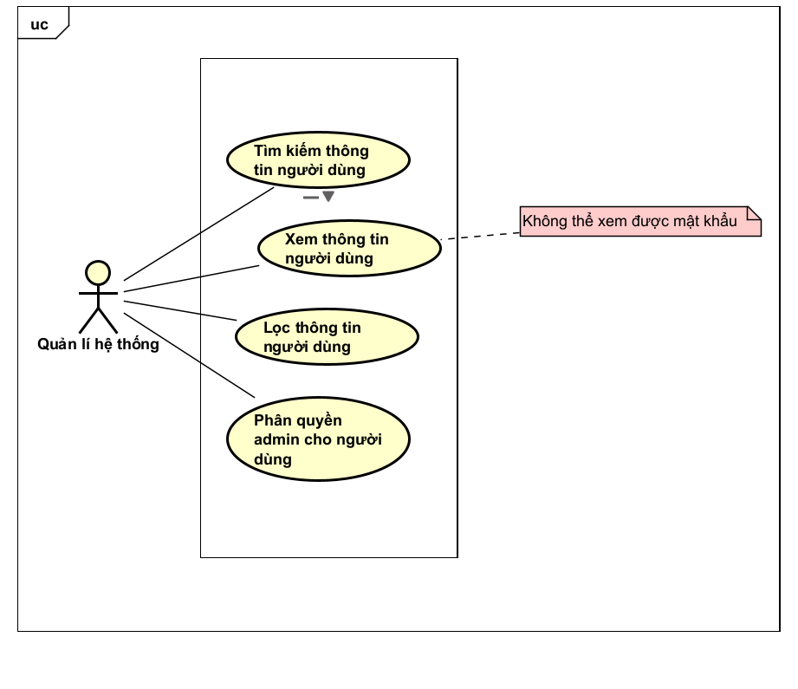
UC Quản lí thực đơn:
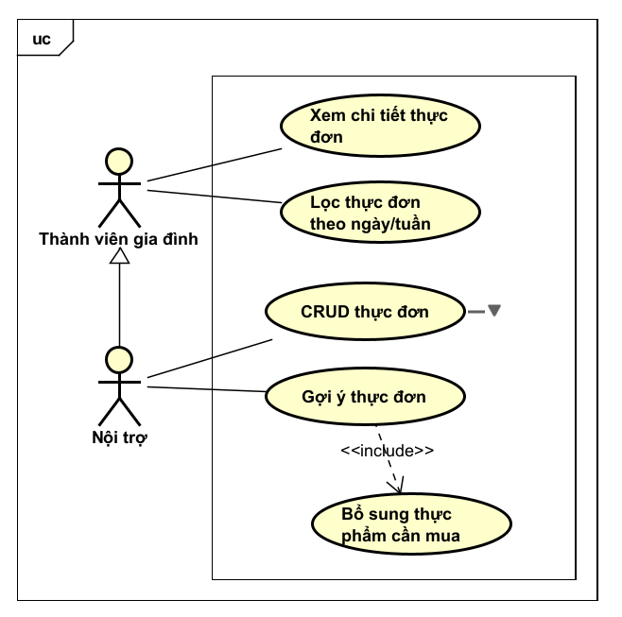
Sơ đồ Activity cho luồng Lên kế hoạch đi chợ:
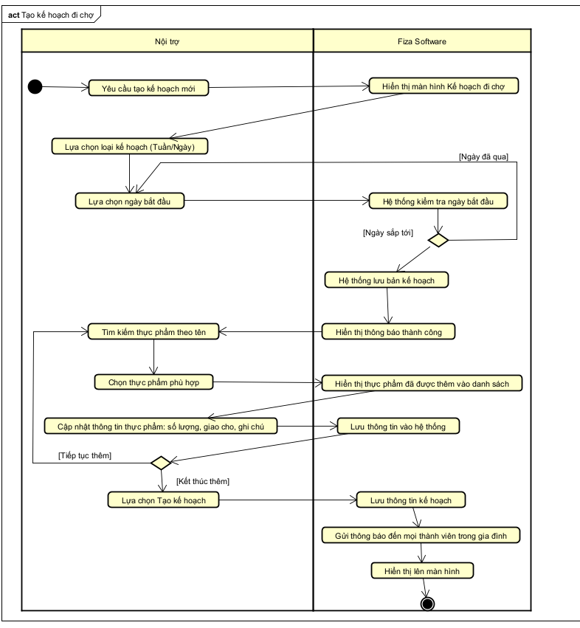
Sơ đồ Activity cho luồng quản lí nhóm:
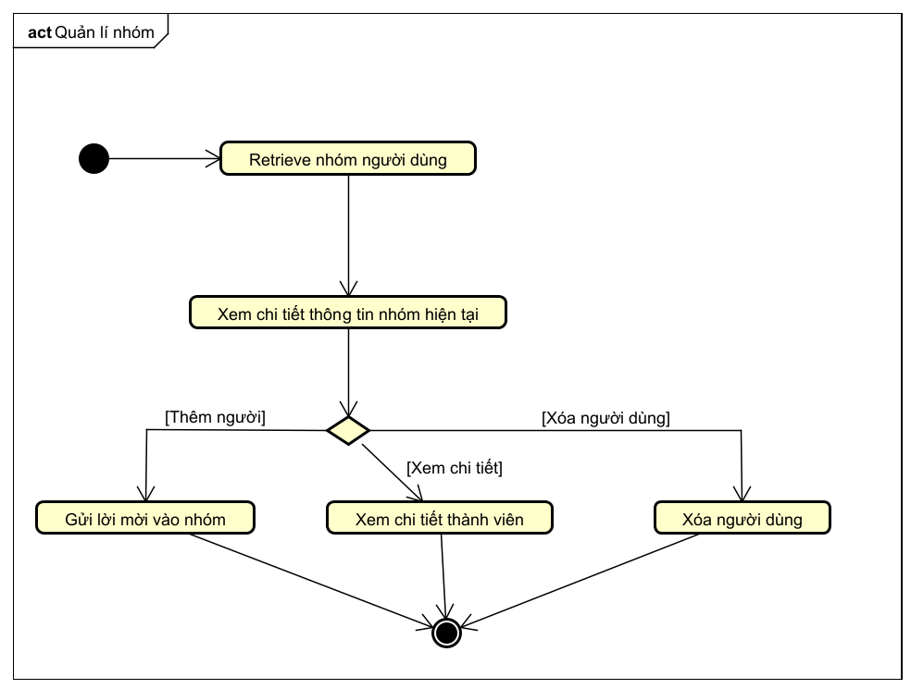
Sơ đồ Activity cho luồng quản lí bản kế hoạch:
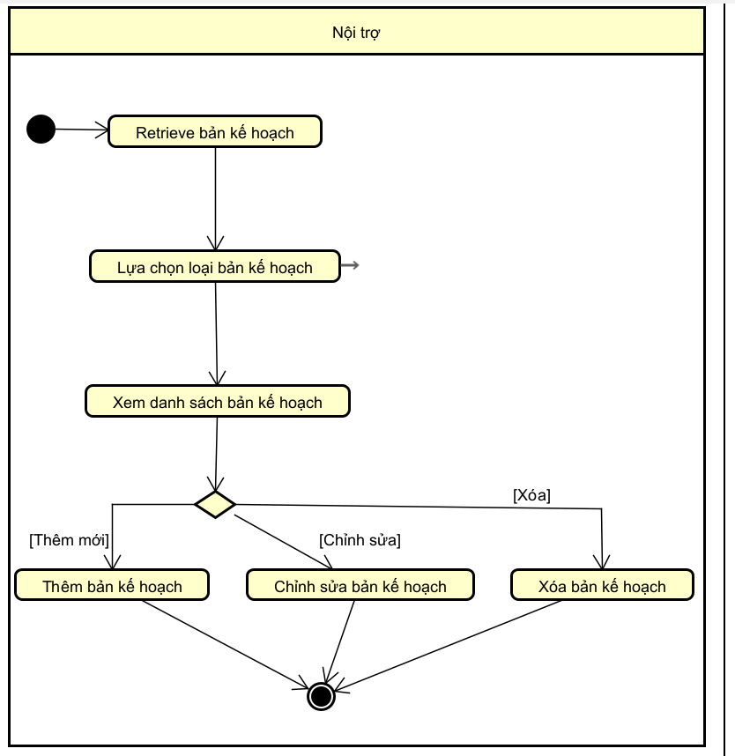
Sơ đồ Actitvity cho luồng Gửi lời mời thành viên:
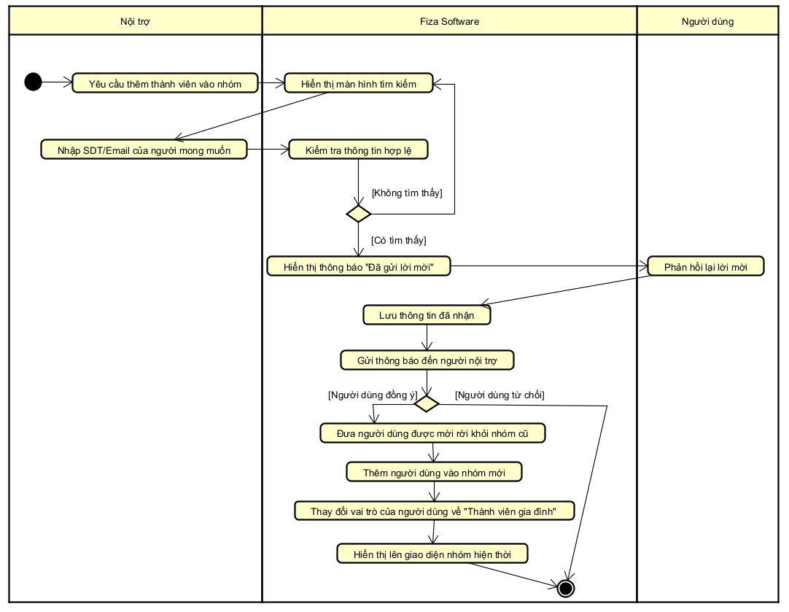
Sơ đồ Activity cho luồng Chỉnh sửa bản kế hoạch:
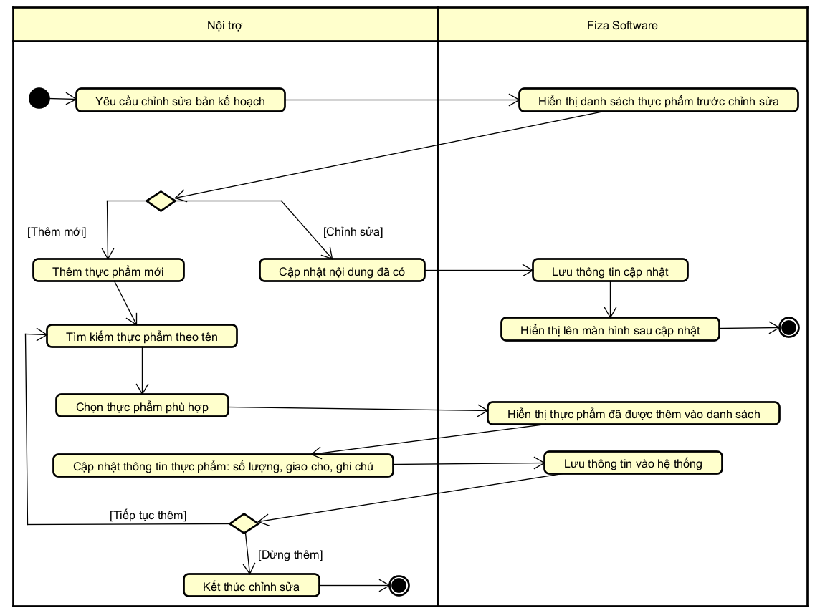
Mã Use case | UC001 | Tên Use case | Quản lí kế hoạch đi chợ
Tác nhân | Nội trợ, Fiza Software
Tiền điều kiện | Khách đăng nhập thành công với vai trò Nội trợ
Xem (R):
Luồng sự kiện chính | STT | Thực hiện bởi | Hành động
 |  | Nội trợ | Lựa chọn chức năng “Quản lí kế hoạch đi chợ”
 |  | Hệ thống | Hiển thị danh sách kế hoạch đi chợ. Mặc định theo ngày hiện tại.
 |  | Nội trợ | Lọc theo ngày/tuần.
 |  | Hệ thống | hiển thị giao diện Xem danh sách bản kế hoạch theo tiêu chí đã lọc. Đồng thời hiển thị 3 nhóm chức năng chính:  - Thêm bản kế hoạch mới  - Xóa bản kế hoạch  - Chỉnh sửa bản kế hoạch
Luồng sự kiện thay thế | 5a1 | Nội trợ | lựa chọn một nhóm chức năng
 | 5a2 | Hệ thống | lấy các chức năng thuộc nhóm chức năng đã chọn, hiển thị lên giao diện
Sửa:
Luồng sự kiện chính | STT | Thực hiện bởi | Hành động
 |  | Nội trợ | Yêu cầu chỉnh sửa 1 bản kế hoạch cụ thể.
 |  | Hệ thống | Lấy thông tin chi tiết của bản kế hoạch và hiển thị thông tin cũ của bản kế hoạch trên giao diện chỉnh sửa.
 |  | Nội trợ | Lựa chọn chỉnh sửa các dòng hoặc bổ sung thực phẩm mới.
 |  | Nội trợ | Cập nhật thông tin các thực phẩm đang có.
 |  | Hệ thống | kiểm tra các trường cần đảm bảo duy nhất
 |  | Hệ thống | cập nhật các thông tin cần chỉnh sửa và thông báo chỉnh sửa thành công, lưu thông tin vào hệ thống.
Luồng sự kiện thay thế | 4a | Hệ thống | Nếu người nội trợ chọn cập nhật giá trị ở các thực phẩm sẵn có, hệ thống cần cho phép người dùng cập nhật.
 | 4b | Hệ thống | Nếu người nội trợ chọn bổ sung thực phẩm, hệ thống cần cho phép người dùng thêm thực phẩm mới.
 | 4b.1 | Nội trợ | Tìm kiếm thực phẩm theo tên.
 | 4b.2 | Nội trợ | Chọn thực phẩm phù hợp
 | 4b.3 | Hệ thống | Hiển thị thực phẩm mới thêm.
 | 4b.4 | Nội trợ | Cập nhật các giá trị của thực phẩm.
 | 4b.5 | Hệ thống | Lưu thông tin vừa cập nhật.
 | 4b.6 | Nội trợ | Lựa chọn:  - Tiếp tục thêm: quay lại bước 4b.1  - Kết thúc thêm: chuyển sang bước 5 trong luồng sự kiện chính.
 | 6a | Hệ thống | thông báo lỗi: thông báo cụ thể trường nào không duy nhất nếu quản trị viên nhập trùng

Xoá:
Luồng sự kiện chính | STT | Thực hiện bởi | Hành động
 |  | Nội trợ | Chọn một bản kế hoạch và yêu cầu xoá.
 |  | Hệ thống | Hiển thị thông báo yêu cầu người dùng xác nhận việc xoá
 |  | Nội trợ | Xác nhận xoá bản kế hoạch
 |  | Hệ thống | Xóa bản kế hoạch và thông báo xoá thành công.
Luồng sự kiện thay thế | 4a | Hệ thống | Kết thúc use case nếu người dùng xác nhận không xoá.

Thêm:
Luồng sự kiện chính | STT | Thực hiện bởi | Hành động
 |  | Nội trợ | Yêu cầu tạo kế hoạch mới.
 |  | Hệ thống | Lấy danh sách và hiển thị giao diện thêm bản kế hoạch.
 |  | Nội trợ | Lựa chọn bản kế hoạch theo ngày/tuần.
 |  | Nội trợ | Lựa chọn ngày bắt đầu
 |  | Hệ thống | Kiểm tra ngày bắt đầu.
 |  | Hệ thống | Lưu bản kế hoạch tạm thời.
 | 7. | Nội trợ | Tìm kiếm thực phẩm theo tên.
 | 8. | Nội trợ | Chọn thực phẩm phù hợp
 | 9. | Hệ thống | Hiển thị thực phẩm mới thêm.
 | 10. | Nội trợ | Cập nhật các giá trị của thực phẩm.
 | 11. | Hệ thống | Lưu thông tin vừa cập nhật.
 | 12. | Nội trợ | Lựa chọn:  - Tiếp tục thêm: quay lại bước 7.  - Kết thúc thêm: chuyển sang bước 13 trong luồng sự kiện chính.
 | 13. | Hệ thống | Lưu thông tin vào hệ thống.
 | 14. | Hệ thống | Gửi thông báo đến các thành viên trong gia đình.
 | 15. | Hệ thống | Hiển thị lên màn hình kế hoạch vừa tạo.
Luồng sự kiện thay thế | 6a | Hệ thống | thông báo lỗi: Ngày bắt đầu đã qua, đồng thời quay lại bước 4.
 | 6a | Hệ thống | thông báo lỗi: thông báo cụ thể trường nào không duy nhất nếu quản trị viên nhập trùng

Hậu điều kiện | Bản kế hoạch được lưu vào hệ thống.

Mã Use case | UC002 | Tên Use case | Quản lí nhóm
Tác nhân | Nội trợ, Fiza Software
Tiền điều kiện | Khách đăng nhập thành công với vai trò Nội trợ
Xem (R):
Luồng sự kiện chính | STT | Thực hiện bởi | Hành động
 | 1. | Nội trợ | Lựa chọn chức năng “Quản lí nhóm”
 | 2. | Hệ thống | Hiển thị danh sách các thành viên trong nhóm
 | 3. | Hệ thống | hiển thị giao diện Xem danh sách nhóm theo tiêu chí đã lọc. Đồng thời hiển thị 3 nhóm chức năng chính:  - Thêm thành viên mới  - Xóa thành viên  - Xem chi tiết thành viên
Luồng sự kiện thay thế | 4a1 | Nội trợ | Lựa chọn một nhóm chức năng
 | 4a2 | Hệ thống | Lấy các chức năng thuộc nhóm chức năng đã chọn, hiển thị lên giao diện

Xoá:
Luồng sự kiện chính | STT | Thực hiện bởi | Hành động
 |  | Nội trợ | Chọn một bản kế hoạch và yêu cầu xoá.
 |  | Hệ thống | Hiển thị thông báo yêu cầu người dùng xác nhận việc xoá
 |  | Nội trợ | Xác nhận xoá bản kế hoạch
 |  | Hệ thống | Xóa bản kế hoạch và thông báo xoá thành công.
Luồng sự kiện thay thế | 4a | Hệ thống | Kết thúc use case nếu người dùng xác nhận không xoá.

Thêm (Gửi lời mời vào nhóm):
Luồng sự kiện chính | STT | Thực hiện bởi | Hành động
 | 1. | Nội trợ | Yêu cầu thêm thành viên vào nhóm.
 | 2. | Hệ thống | Hiển thị màn hình tìm kiếm. Yêu cầu người dùng nhập thông tin tìm kiếm.
 | 3. | Nội trợ | Nhập SDT/Email của người dùng mong muốn.
 | 4. | Hệ thống | Kiểm tra thông tin hợp lệ.
 | 5. | Hệ thống | Hiển thị thông báo đã gửi lời mời.
 | 6. | Hệ thống | Lưu thông tin đã nhận.
 | 7. | Nội trợ | Hiển thị thông tin đến người nội trợ.
 | 8. | Hệ thống | Đưa người dùng được mời rời khỏi nhóm cũ.
 | 9 | Hệ thống | Thêm người dùng vào nhóm mới.
 | 10. | Hệ thống | Thay đổi vai trò là thành viên gia đình cho người dùng mới.
 | 11. | Hệ thống | Hiển thị thay đổi tạm thời lên giao diện.
Luồng sự kiện thay thế | 5a | Hệ thống | Nếu không tìm thấy người phù hợp, thông báo lỗi rồi quay lại bước 2.
 | 8a | Hệ thống | Nếu người dùng từ chối, không có gì thay đổi ở hệ thống. Usecase kết thúc ngay.

Hậu điều kiện | Bản kế hoạch được lưu vào hệ thống.

